TP La Vuvuzela : l’autre star du Mondial 2010… Seconde


Bzzzzzzzzzzzzzzzzzzzzz… Durant l’été 2010, pendant le Mondial, vous avez certainement eu cette drôle d’impression d’avoir un essaim d’abeilles dans votre salon. La coupable : la vuvuzela dont se servaient les supporters dans les gradins. Inventée au début des années 1990 par un sud-africain, cette longue corne, que la FIFA a failli interdire avant de changer d’avis pour respecter la culture africaine, est devenue un véritable cauchemar pour les joueurs, les commentateurs et les téléspectateurs…
Ce bourdonnement continu a provoqué le soir du match d’ouverture entre l’Afrique du Sud et le Mexique un débordement d'appels aux standards de TF1. Certains téléspectateurs pensaient qu'il s'agissait d'un problème technique.


Le son qu’une vuvuzela émet est assourdissant. Sur le plan sportif, le bruit des vuvuzelas rend très difficile la communication vocale entre les joueurs ou avec leur entraîneur. On a entendu Yoann Gourcuff se plaindre de l'impossibilité de communiquer sur le terrain: "Avec les vuvuzelas, on n'entend rien. Au niveau de la parole, on ne s'entend pas alors qu'habituellement on arrive à communiquer, on ne communique que par gestes". Le sélectionneur uruguayen Oscar Tabarez a également regretté de ne pas avoir pu faire passer ses consignes aux joueurs rapidement. Le sélectionneur néerlandais, Bert van Marwijk, est allé plus loin : il a tout simplement interdit l'utilisation des vuvuzelas pendant les entrainements : "C'était agaçant et je n'arrivais pas à me faire entendre. [...] Ça ne sert à rien de s'entraîner si je ne peux pas parler à mes joueurs".

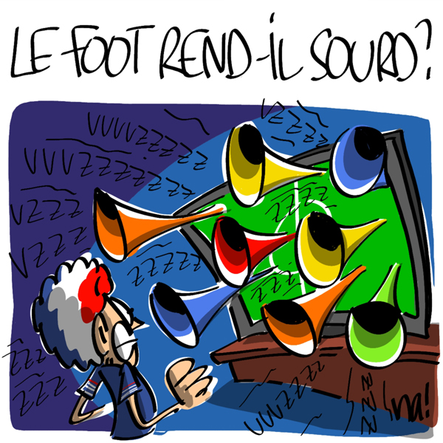
Il faut avouer que ça fait du grabuge. Bien utilisée, une vuvuzela peut émettre un son d'une intensité atteignant 127 décibels (plus qu'une tronçonneuse). Ajoutez à cela le fait que l'instrument est utilisé par des milliers de spectateurs au cours du match et ça devient vite gênant, voire dangereux (cela peut provoquer des troubles auditifs).

Pour pallier à ce problème, des modèles de vuvuzelas moins bruyants ont été proposés par les fabricants afin d'atténuer le bruit de 20 dB. Des bouchons d'oreille ont également été mis en vente sous le nom de "Vuvu-Stop", permettant de réduire le bruit d'environ 30 dB. Au dos des paquets, on pouvait lire : "Très efficace pour la réduction du bruit. Bon pour le football, le rugby, ou à l'attention des footballeurs de divan pour ne pas entendre les récriminations de leur femme". Mais les vendeurs ne s'attendaient pas à ce que ces bouchons aient un tel succès, si bien que les boutiques du Cap ont été très rapidement en rupture de stock.

Bien consciente de la gêne occasionnée pour les téléspectateurs, les chaînes ont également tenté de diminuer ou de supprimer ces bourdonnements.
Ainsi, à TF1, les journalistes et commentateurs sportifs ont été équipés de microphones directionnels et de casques utilisés habituellement pour les retransmissions de formule 1. Mais le résultat n’a pas été très convaincant…
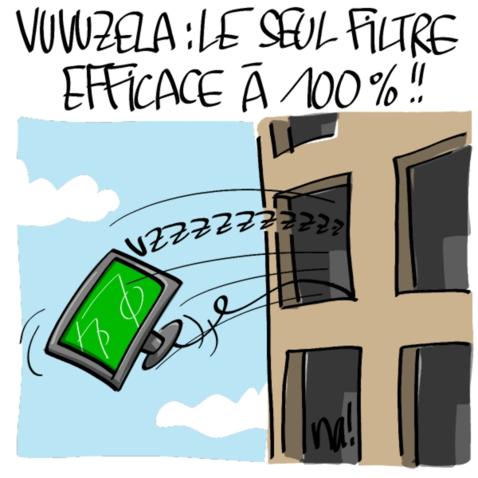
Canal+ a dégainé son arme fatale et a trouvé un moyen beaucoup plus efficace de supprimer le son de ces trompettes monocordes. La chaîne cryptée a signé un contrat d’exclusivité en France avec la société française Audionamix, qui a mis au point le moyen d'effacer certaines fréquence sonores (celles émises par les vuvuzelas) sans pour autant altérer le son d'ambiance générale d'un stade. Pour cela, le principe est simple, il suffit de supprimer le son de fréquence égale à la fréquence du fondamental noté f₀ du son émis par la vuvuzela et de supprimer également ses harmoniques de fréquences égales à n * f₀ (n étant un nombre entier).
Canal+ a ainsi « fait taire les vuvuzelas » dès la rencontre Afrique du Sud-Uruguay.
Voir l’extrait de la vidéo intitulée « Stop vuvuzela »

Deux élèves, qui souhaitent revoir la finale de la coupe du monde 2010 entre l’Espagne et les Pays-bas sur leur ordinateur, veulent supprimer le son des vuvuzelas avant de le visionner. Ils ont trouvé un site internet leur expliquant la démarche à suivre avec un logiciel pour supprimer des sons de fréquences données, mais ils n’ont pas les mêmes informations. Théo a lu sur un site internet que la note émise par une vuvuzela était un Fa# alors que Lucas a lu qu’il s’agissait d’un La# sur un autre site. Ils disposent comme vous d’un enregistrement du son émis par une vuvuzela (fichier intitulé « son vuvuzela ») et du tableau suivant donnant la valeur de la fréquence f₀ du fondamental pour les différentes notes (de l’octave 2) :

Note | Do | Do# | Ré | Ré# | Mi | Fa | Fa# | Sol | Sol# | La | La# | Si
f₀ (Hz) | 130,8 | 138,6 | 146,8 | 155,6 | 164,8 | 174,6 | 185,0 | 196,0 | 207,6 | 220,0 | 233,1 | 246,9

Aidez les à trouver quelle est la note émise par une vuvuzela et préciser les valeurs de toutes les fréquences qu’ils devront supprimer à l’aide de leur logiciel pour pouvoir regarder le match sans avoir l’impression d’avoir un essaim d’abeille à côté d’eux.

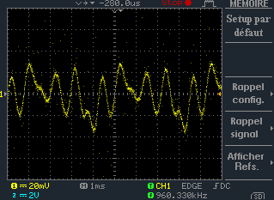

Avec cette acquisition : T = 4,3 * 10 ⁻³ s soit f = 232,6 Hz donc La # !

Remarque à faire avec HP relié à ordi et oscillo à mémoire ou numérique.

Notions et contenus Compétences attendues

Signaux périodiques : période, fréquence, tension maximale, Connaître et utiliser les définitions de la période et de la
tension minimale fréquence d’un phénomène périodique.

Identifier le caractère périodique d’un signal sur une durée
donnée.
Déterminer les caractéristiques d’un signal périodique.

